Tillsynsbegäran – information om höga naturvärden i avverkningsanmälan A 31276-2026 i Karlshamns kommun
Denna tillsynsbegäran behandlar höga naturvärden i avverkningsanmälan A 31276-2026 i Karlshamns kommun som inkom 2026-07-15 och omfattar 2,8 ha.
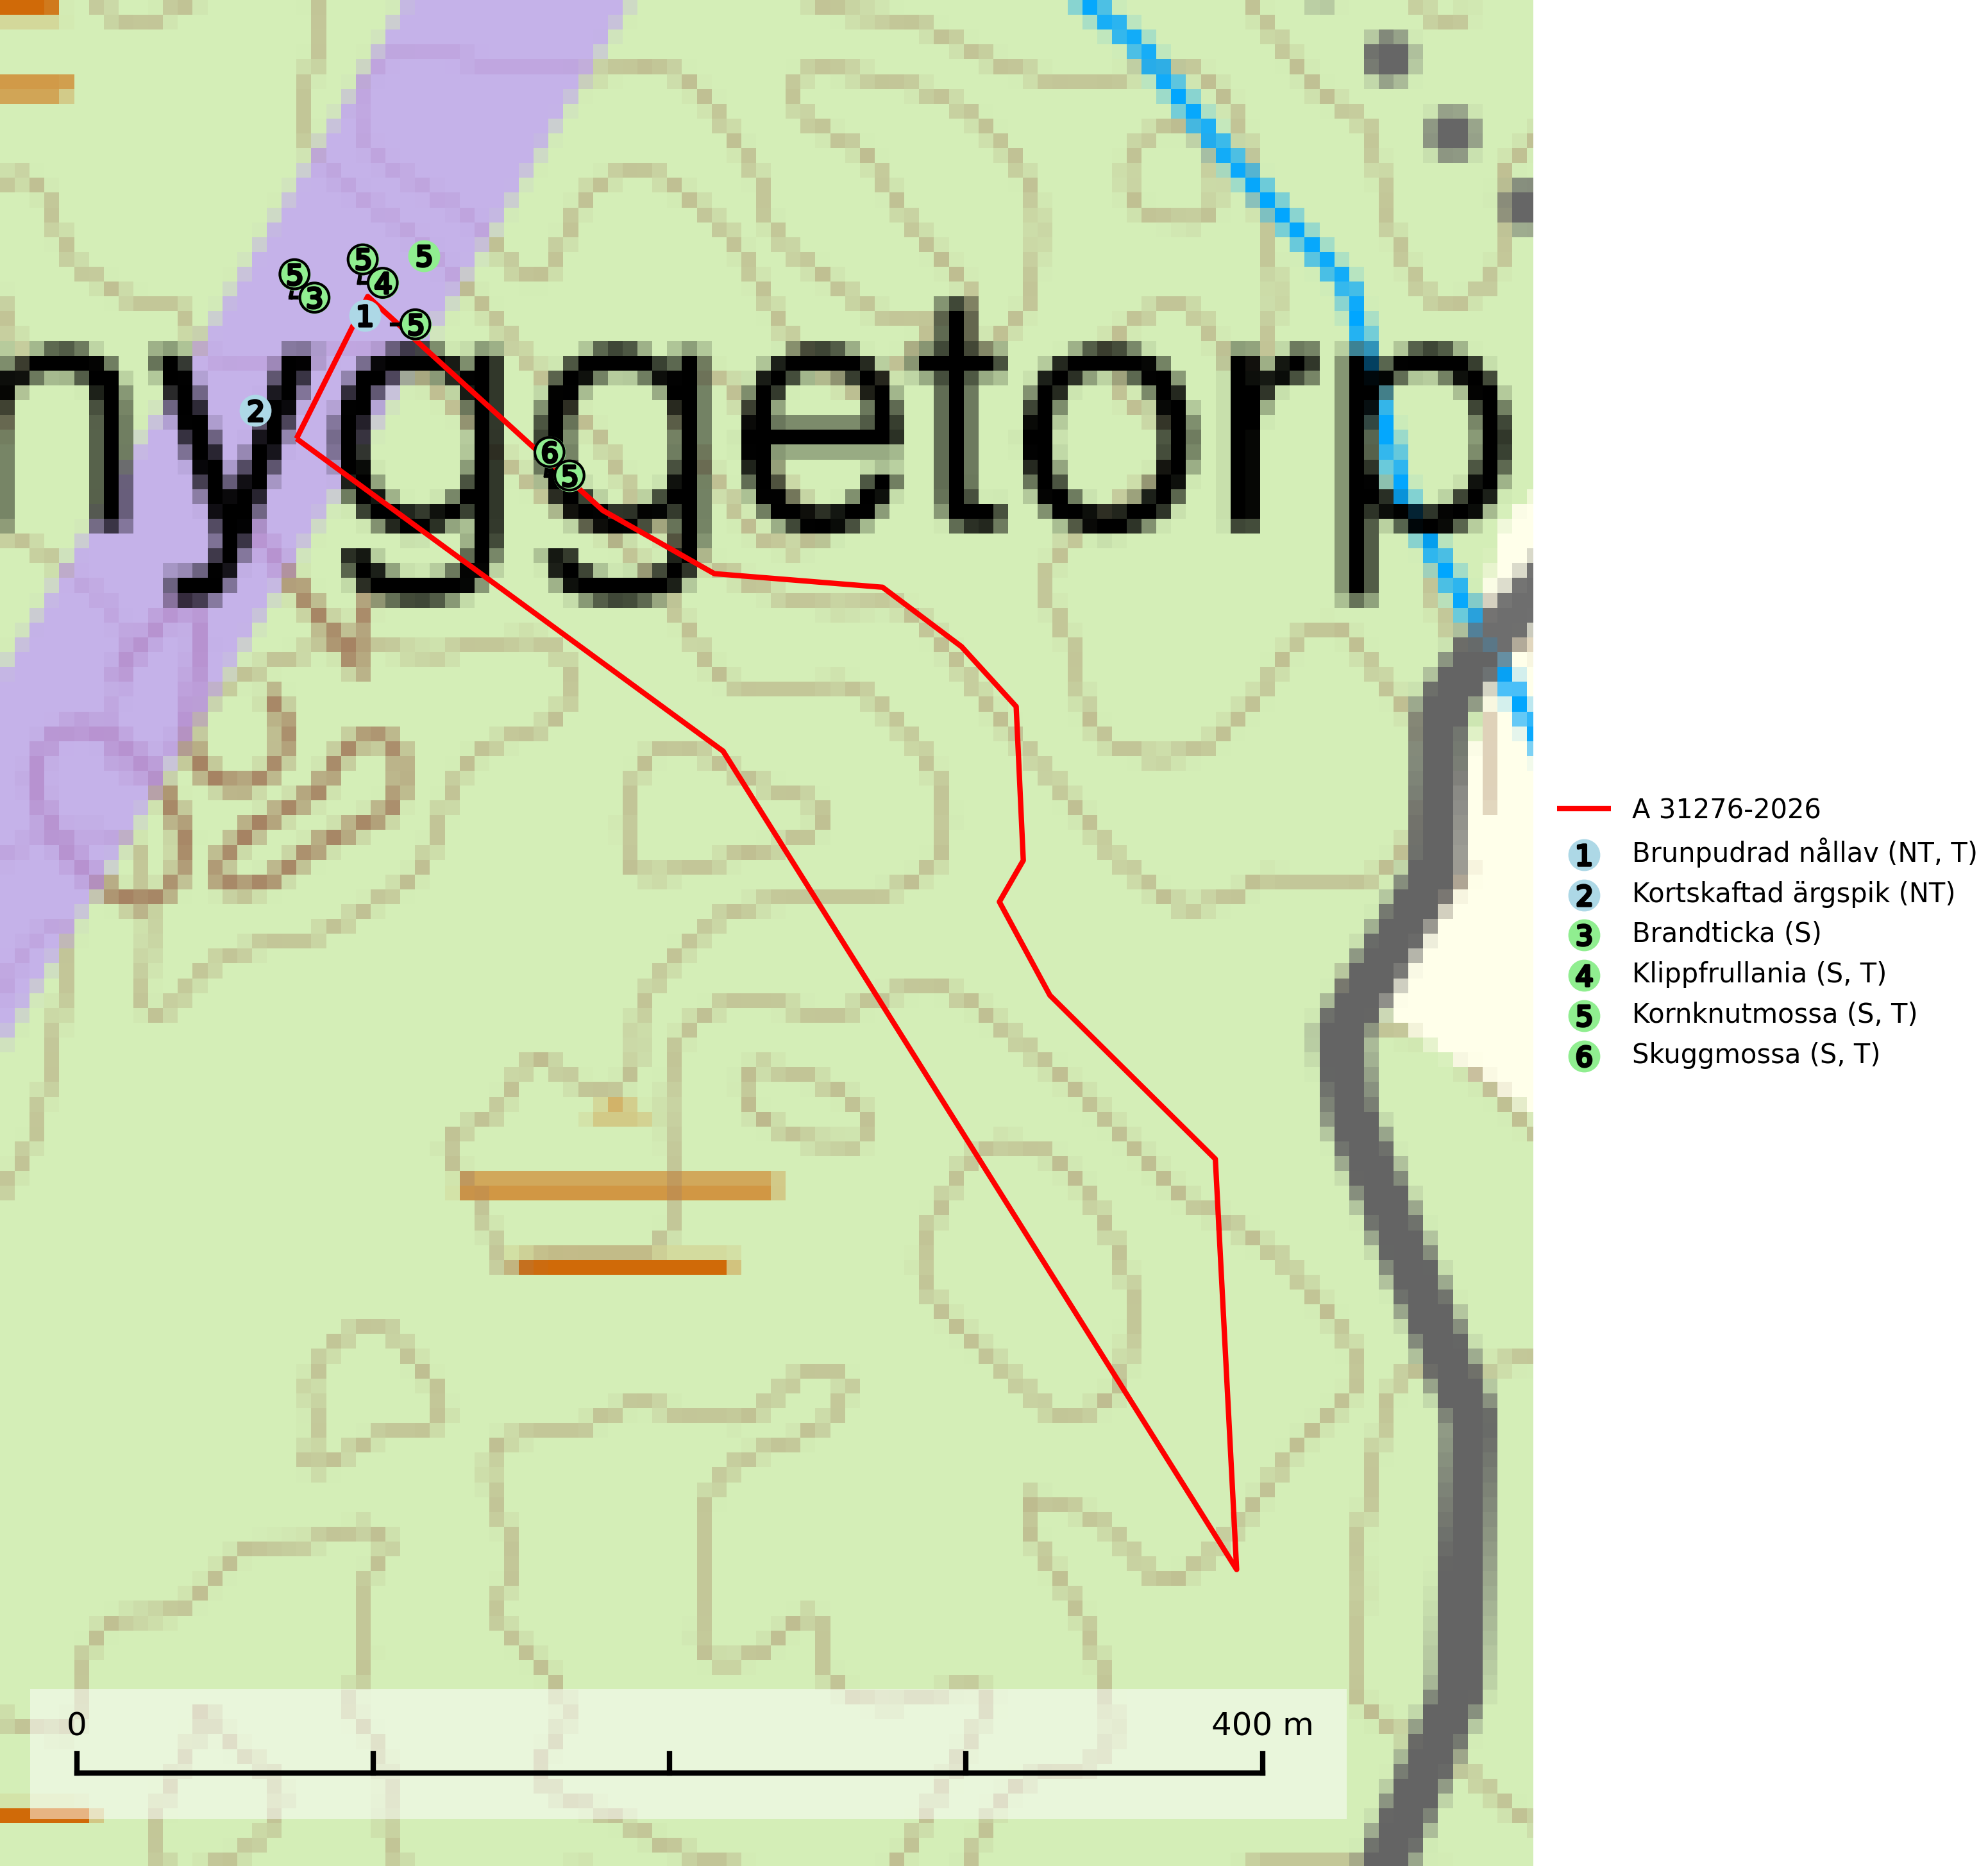
Figur 1. Fyndplatser för naturvårdsarter i och inom 24 meter från avverkningsanmälan. Markörer utan svart kant är placerade på fyndplatsen. Markörer med svart kant är placerade vid sidan av fyndplatsen har ett svart streck som visar fyndplatsens exakta position. Kartans mittpunktskoordinat är N 6247771, E 495371 i SWEREF 99 TM.
I och inom 24 meter från avverkningsanmälan finns fynd av 6 naturvårdsarter, varav 2 är rödlistade, 4 är typiska (T) och 4 är signalarter (S): brunpudrad nållav (NT, T), kortskaftad ärgspik (NT), brandticka (S), klippfrullania (S, T), kornknutmossa (S, T) och skuggmossa (S, T). Se Figur 1.

Tillsynsbegäran
Vi begär härmed att Skogsstyrelsen fattar beslut enligt miljöbalken som säkerställer att skogens höga naturvärden bevaras samt att EU-lagstiftning efterlevs och att artskyddsbrott förhindras.
Vi önskar även ta del av de ställningstaganden och beslut som myndigheten meddelar till följd av aktuell avverkningsanmälan och föreningens inlaga (se 34 § förvaltningslagen).

Naturvårdsarter och fridlysta arter
Nedan följer beskrivningar av de naturvårdsarter och fridlysta arter som har sina livsmiljöer och växtplatser i den avverkningsanmälda skogen. De påträffade naturvårdsarterna är ett tydligt kvitto på att det rör sig om en skog med höga naturvärden.
Brunpudrad nållav (NT) är beroende av hög, jämn luftfuktighet och kan påträffas i fuktiga skogar av naturskogskaraktär, ofta i sumpgranskog eller andra sumpskogar. Arten är placerad högst upp i Skogsstyrelsens värdepyramid för bedömning av skog med höga naturvärden och förekomster bör undantas från skogsbruksåtgärder. Brunpudrad nållav är typisk art för 9010 Taiga (SLU Artdatabanken, 2024; Nitare & Skogsstyrelsen, 2019).
Kortskaftad ärgspik (NT) förekommer i barrträdsdominerade skogar och växer nästan uteslutande på tallved. Den föredrar gamla högstubbar i fuktig och halvöppen miljö, t.ex. i myrkanter, sumpskog och brandpräglad skog. Arten indikerar kontinuerlig tillgång till gamla högstubbar i kombination med hög och jämn luftfuktighet. Skogsbruk på lokaler med kortskaftad ärgspik utgör ett hot. På lång sikt bildas färre lämpliga substrat än vad som försvinner. Avverkning av barrträdsdominerade bestånd av naturskogskaraktär utgör ett långsiktigt hot. Naturskogsartade bestånd med riklig förekomst av gamla och grova tallhögstubbar bör undantas från skogsbruk (SLU Artdatabanken, 2024).
Brandticka förekommer främst i olikåldrig fuktig granskog med mycket död ved, ofta i kärrkanter eller vid bäckar på lokaler med hög luftfuktighet. Växer huvudsakligen på grova granlågor, någon enstaka gång på tall, asp eller björk, och verkar knuten till ved som först rötats av klibbticka. Arten var tidigare rödlistad men en sentida ökning, bland annat i barkborreangripna granplanteringar i sydligaste Skandinavien har förändrat hotbilden. Populationen i landet kan påverkas negativt av kalavverkning och ett skogsbruk som innebär att mängden grova granlågor minskar. Även dikning och gallring som leder till ett torrare mikroklimat på växtplatserna kan ha negativ inverkan. För att säkerställa en gynnsam bevarandestatus på sikt bör områdesskydd av artens livsmiljöer upprättas på ett sätt som tryggar livskraftiga populationer på landskapsnivå. Vid skogsbruk bör grov död ved och skyddszoner vid kärr och vattendrag lämnas, och träd tillåtas åldras och dö på ett sätt som skapar kontinuerlig tillgång på livsmiljöer (SLU Artdatabanken, 2025).
Klippfrullania är i centrala, östra och norra Sverige en bra signalart. Den påträffas där i skyddsvärda skogsmiljöer med lång kontinuitet av gamla träd i halvöppen terräng, samt trädklädda bergbranter med ett mikroklimat som har konstant hög och jämn luftfuktighet året om. Klippfrullania är typisk art för 9020 Nordlig ädellövskog, 9110 Näringsfattig bokskog, 9130 Näringsrik bokskog, 9160 Näringsrik ekskog, 9180 Ädellövskog i branter och 9190 Näringsfattig ekskog (Nitare & Skogsstyrelsen, 2019; SLU Artdatabanken, 2025).
Kornknutmossa växer främst på grova lågor i sumpskog och myrkanter och indikerar miljöer med rik och jämn tillgång på fuktigt liggande ved. En typisk växtplats i södra Sverige är naturskogsartad gransumpskog. Samtliga skogsskötselåtgärder på eller i omedelbar närhet av lokalerna utgör ett hot. Fragmenteringen av skogslandskapet liksom minskad mängd död ved är ett långsiktigt hot mot denna art. Kornknutmossa är typisk art för 9010 Taiga och 9740 Skogsbevuxen myr (SLU Artdatabanken, 2024; Nitare & Skogsstyrelsen, 2019).
Skuggmossa förekommer främst i skuggiga och fuktiga granskogar med hög och jämn luftfuktighet och signalerar alltid skog med höga naturvärden. Skuggmossa är typisk art för 9080 Lövsumpskog (Nitare & Skogsstyrelsen, 2019; SLU Artdatabanken, 2025).

